ΒΟΥΛΗ ΤΩΝ ΕΛΛΗΝΩΝ ΑΠΟΣΠΑΣΜΑ
Πρωτ. Από τα επίσημα Πρακτικά της ΡΛΣΤ', 21 Μαΐου 1998,
Αριθ. Συνεδρίασης της Ολομέλειας της Βουλής, στην οποία
Διεκπ. ψηφίστηκε το παρακάτω σχέδιο νόμου:

Κύρωση της Συμφωνίας Στρατιωτικής Συνεργασίας μεταξύ
του Υπουργείου Εθνικής Άμυνας της Ελληνικής Δημοκρατίας και του Υπουργείου Άμυνας της Γεωργίας

Άρθρο πρώτο

Κυρώνεται και έχει την ισχύ, που ορίζει το άρθρο 28 παρ.1 του Συντάγματος, η Συμφωνία Στρατιωτικής Συνεργασίας μεταξύ των Υπουργείων Εθνικής Άμυνας της Ελληνικής Δημοκρατίας και του Υπουργείου Άμυνας της Γεωργίας, που υπογράφηκε στην Τιφλίδα στις 10 Απριλίου 1997, της οποίας το κείμενο σε πρωτότυπο στην ελληνική και αγγλική γλώσσα έχει ως εξής:

ΣΥΜΦΩΝΙΑ ΣΤΡΑΤΙΩΤΙΚΗΣ ΣΥΝΕΡΓΑΣΙΑΣ
ΜΕΤΑΞΥ ΥΠΟΥΡΓΕΙΟΥ ΕΘΝΙΚΗΣ ΑΜΥΝΑΣ ΤΗΣ
ΕΛΛΗΝΙΚΗΣ ΔΗΜΟΚΡΑΤΙΑΣ ΚΑΙ ΤΟΥ ΥΠΟΥΡΓΕΙΟΥ
ΑΜΥΝΑΣ ΤΗΣ ΓΕΩΡΓΙΑΣ

Το Υπουργείο Εθνικής Άμυνας της Ελληνικής Δημοκρατίας και το Υπουργείο
Άμυνας της Γεωργίας, που στο εξής θα αναφέρονται ως Μέρη, σύμφωνα
με τους όρους του Χάρτη των Ηνωμένων Εθνών, της Τελικής Πράξης της
Δ.Α.Σ.Ε., του Χάρτη των Παρισίων και του Πρωτοκόλλου της Βιέννης του
1994, καθώς και άλλων εγγράφων του Ο.Α.Σ.Ε. και επιθυμώντας να αναπτύξουν στρατιωτική συνεργασία, συμφώνησαν τα εξής:

ΑΡΘΡΟ 1
Τα Μέρη καθιερώνουν στρατιωτική συνεργασία βάσει των αρχών της ισότητας
και του αμοιβαίου οφέλους. Η συνεργασία περιλαμβάνει δραστηριότητες
μεταξύ των Υπουργείων Άμυνας, των Γενικών Επιτελείων και των Ενόπλων
Δυνάμεων των δύο χωρών στα πλαίσια των δυνατοτήτων τους.

ΑΡΘΡΟ 2
Η συνεργασία θα καλύψει τα ακόλουθα βασικά αντικείμενα και κατευθύνσεις:

- Εξοπλιστικά Προγράμματα-Αμυντική Βιομηχανία

- Υποστήριξη ΔΜ

- Στρατιωτική Επιμόρφωση και Εκπαίδευση.

ΑΡΘΡΟ 3
Η συνεργασία αυτή μπορεί να περιλαμβάνει τις παρακάτω δραστηριότητες:

- Επίσημες επισκέψεις και τακτικές συσκέψεις επιπέδου Υπουργών Άμυνας,
Αρχηγών Γενικών Επιτελείων και λοιπών εκπροσώπων των Ενόπλων Δυνάμεων.

- Αμοιβαίες προσκλήσεις σε εκθέσεις υλικού, εξοπλισμού και σε στρατιωτικές ασκήσεις.

- Συμμετοχή σε επίσημες πολιτιστικές και άλλου είδους δραστηριότητες
που οργανώνονται από τα Υπουργεία Άμυνας ή άλλες στρατιωτικές υπηρεσίες.

ΑΡΘΡΟ 4
Προκειμένου να υλοποιήσουν τους όρους της παρούσας Συμφωνίας τα Μέρη
συντάσσουν, σε ετήσια βάση, το Πρόγραμμα/Σχέδιο Συνεργασίας του επόμενου έτους. Για να καθοριστεί το Πρόγραμμα, τα Μέρη θα ανταλλάσσουν προτάσεις με τη μορφή αιτήσεων. Οι αιτήσεις θα αποστέλλονται στο Γενικό Επιτελείο των Ενόπλων Δυνάμεων της Γεωργίας και στο Γ.Ε.ΕΘ.Α. της Ελληνικής Δημοκρατίας μέχρι την 15η Οκτωβρίου κάθε έτους.

Το Σχέδιο Συνεργασίας περιλαμβάνει: περιγραφή των δραστηριοτήτων,
αριθμό συμμετεχόντων, διάρκεια και χρόνο των δραστηριοτήτων, καθώς
και λοιπές αναγκαίες πληροφορίες.

Τα Σχέδια Συνεργασίας θα υπογράφονται από τους Αρχηγούς των Γενικών
Επιτελείων Άμυνας ή από τους Επικεφαλείς των Αντιπροσωπειών στη χώρα
κάθε Μέρους ή μέσω αλληλογραφίας, μέχρι την 1η Δεκεμβρίου κάθε έτους.
Ειδικά αντικείμενα συνεργασίας στις κατευθύνσεις που καθορίσθηκαν,
στην παρούσα Συμφωνία, μπορούν να απεικονίζονται σε διμερή πρωτόκολλα,
που υπογράφονται από τους εκπροσώπους των Υπουργών Άμυνας. Σε περίπτωση
ανάγκης τα Μέρη θα συγκροτούν εξειδικευμένες ομάδες εμπειρογνωμόνων.

ΑΡΘΡΟ 5
Τα Μέρη θα αναλάβουν την ευθύνη για δαπάνες συναφείς με την υλοποίηση
των δραστηριοτήτων που προβλέπονται από τα Σχέδια Στρατιωτικής Συνεργασίας,
βάσει της αρχής της αμοιβαιότητας.

Οι αντιπροσωπείες θα συνίστανται από 7 άτομα το ανώτερο, η κανονική
σύνθεση θα πρέπει να περιορίζεται στα 4-5 άτομα.

Το επισκεπτόμενο Μέρος αναλαμβάνει τα παρακάτω:

- Δαπάνες ταξιδιού μετ' επιστροφής της αντιπροσωπείας από το σημείο
αναχώρησης με προορισμό τη χώρα υποδοχής.

- Ημερήσια επιδόματα για τα μέλη της αντιπροσωπείας/αποστολής.

- Ασφάλιση του ιδίου προσωπικού για ασθενείς και ατυχήματα, εφόσον
η εθνική νομοθεσία της φιλοξενούσας χώρας δεν την προβλέπει.

- Δαπάνες συναφείς με τη μεταφορά ασθενούς στην πατρίδα του.

Η φιλοξενούσα χώρα αναλαμβάνει τα παρακάτω:

- Δαπάνες σχετικές με τις τοπικές διακινήσεις των αντιπροσωπειών από
το σημείο άφιξης προς την περιοχή των προγραμματισμένων δραστηριοτήτων,
καθώς και τις δαπάνες για πολιτιστικές εκδηλώσεις, που θα οργανωθούν.

- Δαπάνες που σχετίζονται με τη στάθμευση, ασφάλεια, συντήρηση και
ανεφοδιασμό του στρατιωτικού αεροσκάφους, που μεταφέρει τη στρατιωτική
αντιπροσωπεία, θα καλύπτονται από το φιλοξενούν Μέρος.

- Δαπάνες σπουδών για τους σπουδαστές σε όλα τα Στρατιωτικά Κέντρα
και Ιδρύματα Στρατιωτικής Εκπαίδευσης.

- Οι δαπάνες που σχετίζονται με την εκπαίδευση σε ειδικευμένα αντικείμενα θα πραγματοποιούνται βάσει ξεχωριστών διμερών συμφωνιών.

ΑΡΘΡΟ 6
Τα Μέρη θα συνεργασθούν στο πλαίσιο των όρων που έχουν καθορισθεί
από το Πρωτόκολλο της Βιέννης 1994, στην πρόσκληση των αντιπροσώπων
των Μερών ως επισκεπτών στις ομάδες επιθεώρησης, κατά τη διάρκεια
των επιθεωρήσεων στο έδαφος της τρίτης χώρας. Οι όροι της επίσκεψης
θα καθορισθούν στη βάση της ως άνω Συμφωνίας.

Τα Μέρη εγγυώνται την ασφάλεια των πληροφοριών και στοιχείων, που
αποκτούν από διμερείς επαφές, περιλαμβανομένων των εμπιστευτικών στοιχείων και αναλαμβάνουν την υποχρέωση να μην κάνουν χρήση αυτών, χωρίς προηγούμενη έγγραφη έγκριση του Μέρους που παρείχε τις πληροφορίες αυτές, καθώς και να μη διαβιβάζουν τις πληροφορίες αυτές σε τρίτο μέρος.

Οι προφορικές και έγγραφες πληροφορίες και στοιχεία που αποκτούνται
από διμερείς επαφές διαφυλάσσονται σύμφωνα με την ισχύουσα κρατική
νομοθεσία του κάθε Μέρους και δεν πρέπει να δημοσιευθούν στα μέσα
μαζικής ενημέρωσης.

ΑΡΘΡΟ 7
Η Συμφωνία θα τεθεί σε ισχύ από την ημερομηνία ανταλλαγής διπλωματικών
διακοινώσεων επί τη ολοκληρώσει της εσωτερικής διαδικασίας και θα
ισχύει για πέντε (5) χρόνια. Θα ανανεωθεί αυτόματα για άλλα πέντε
(5) έτη, εφόσον τα Μέρη δεν κοινοποιήσουν εγγράφως πρόθεση για διακοπή
αυτής της Συμφωνίας.

Η παρούσα Συμφωνία μπορεί να διακοπεί προ της προαναφερθείσας ημερομηνίας, έξι (6) μήνες μετά τη λήψη έγγραφης κοινοποίησης τέτοιας πρόθεσης, εκ μέρους ενός εκ των Μερών.

Υπεγράφη στην Τιφλίδα την 10η Απριλίου 1997, σε δύο αντίγραφα στις
ελληνική, γεωργιανή και αγγλική γλώσσες, όλα τα κείμενα είναι εξίσου
αυθεντικά και σε περίπτωση διαφορών ερμηνείας, το κείμενο στην αγγλική
γλώσσα θα υπερισχύει.

ΓΙΑ ΤΗΝ ΚΥΒΕΡΝΗΣΗ ΓΙΑ ΤΗΝ ΚΥΒΕΡΝΗΣΗ
ΤΗΣ ΕΛΛΗΝΙΚΗΣ ΤΗΣ ΓΕΩΡΓΙΑΣ
ΔΗΜΟΚΡΑΤΙΑΣ
Θ. ΠΑΓΚΑΛΟΣ ΙΡΑΚΛΙ ΜΕΝΑΓΚΑΡΙΣΒΙΛΙ
ΥΠΟΥΡΓΟΣ ΥΠΟΥΡΓΟΣ
ΕΞΩΤΕΡΙΚΩΝ ΕΞΩΤΕΡΙΚΩΝ
(υπογραφή) (υπογραφή)

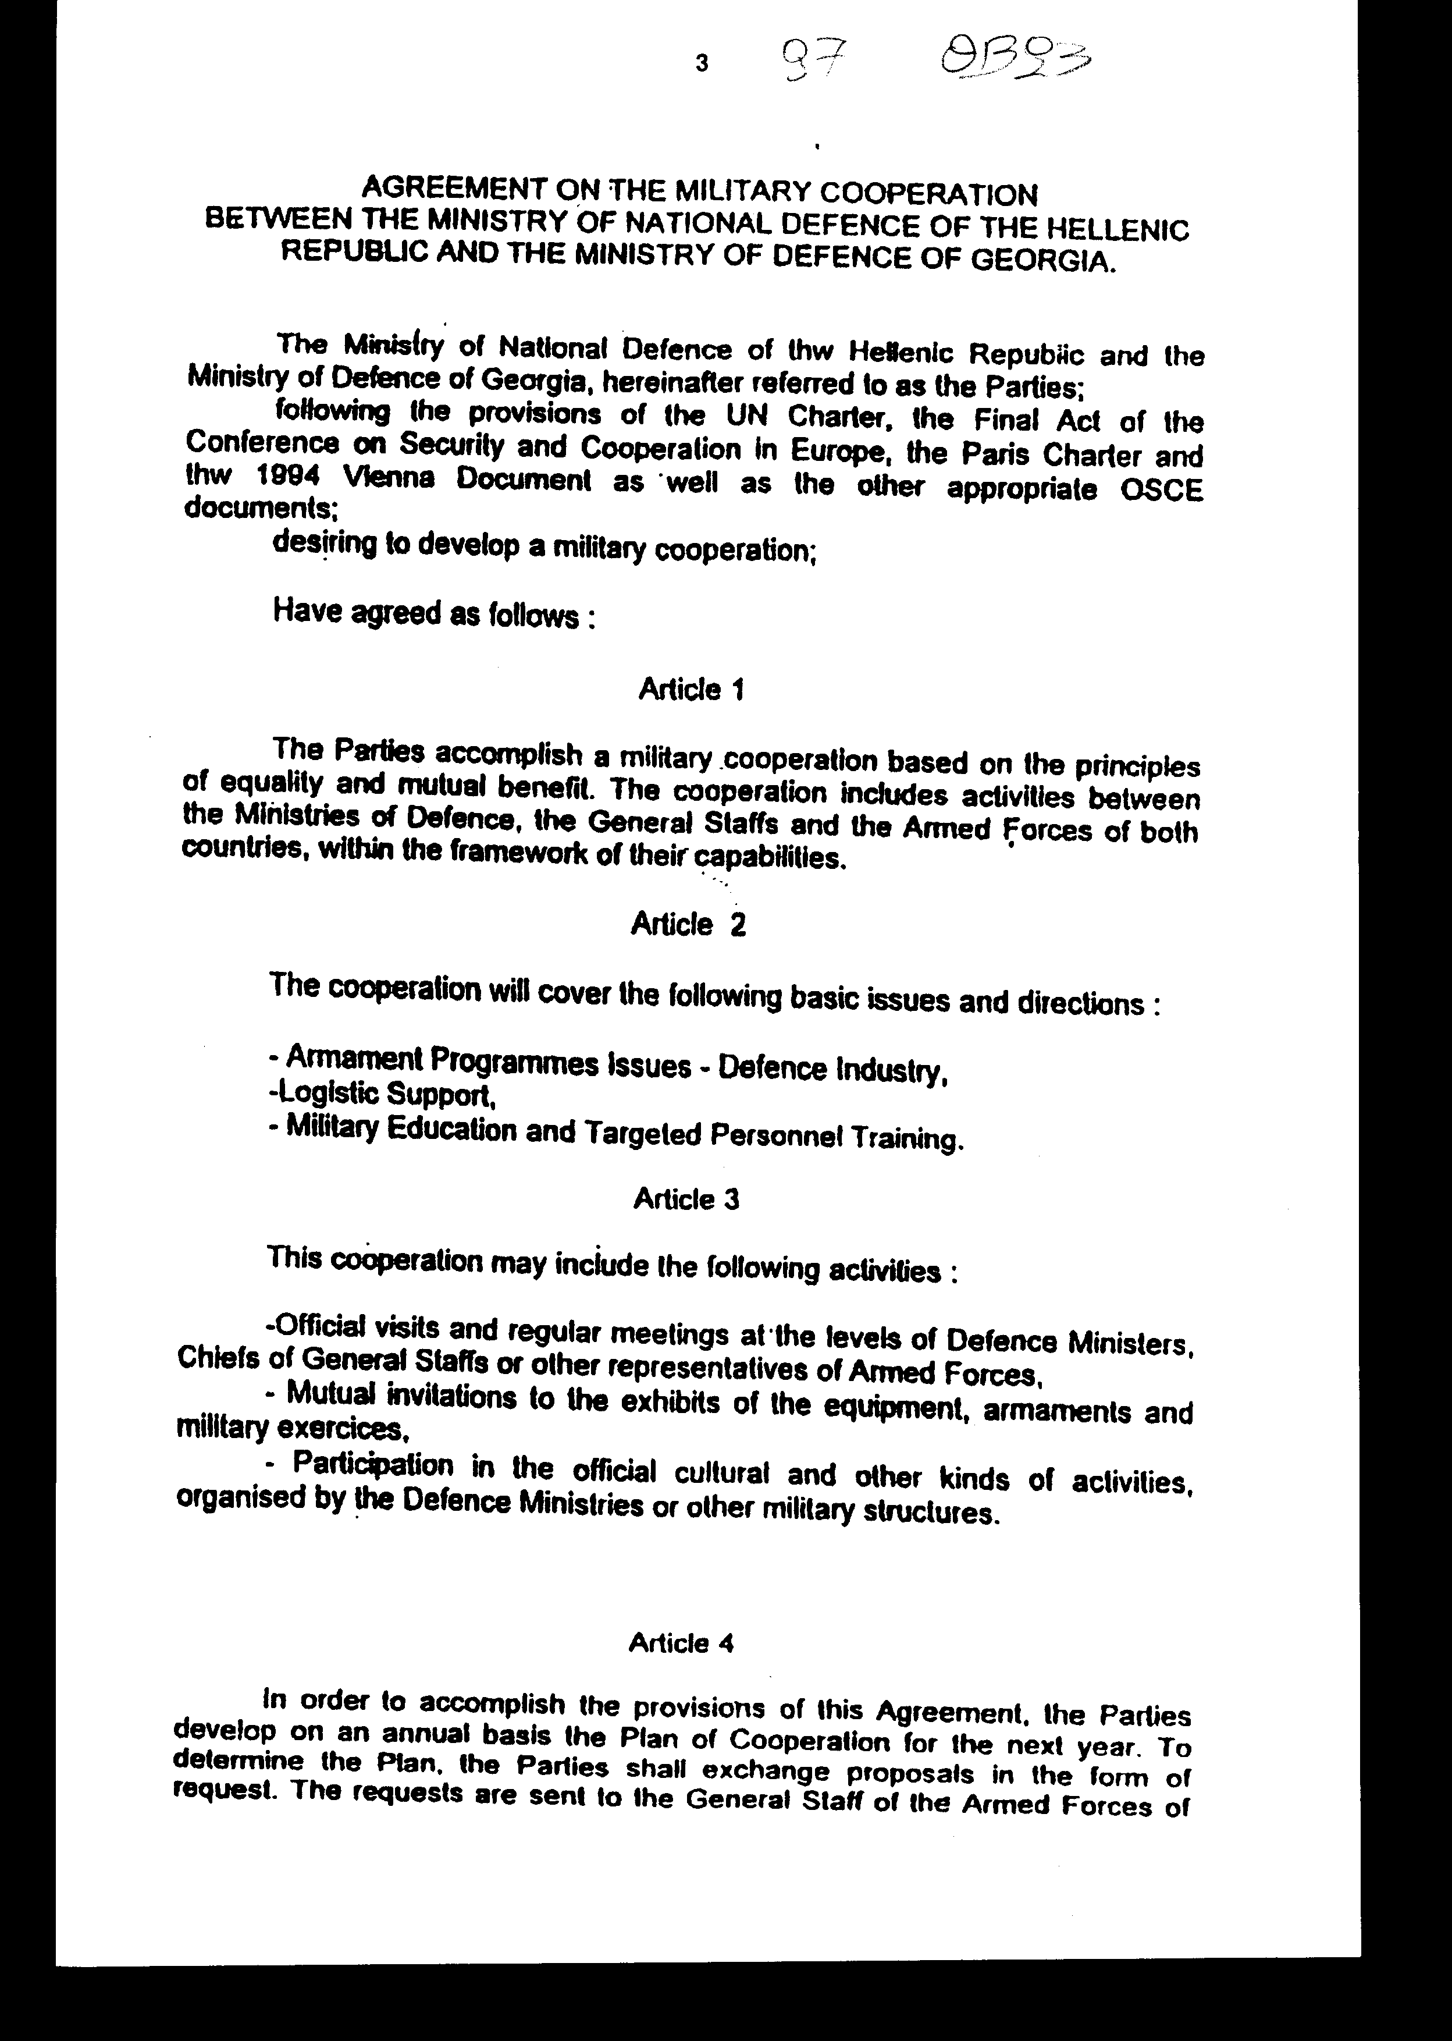
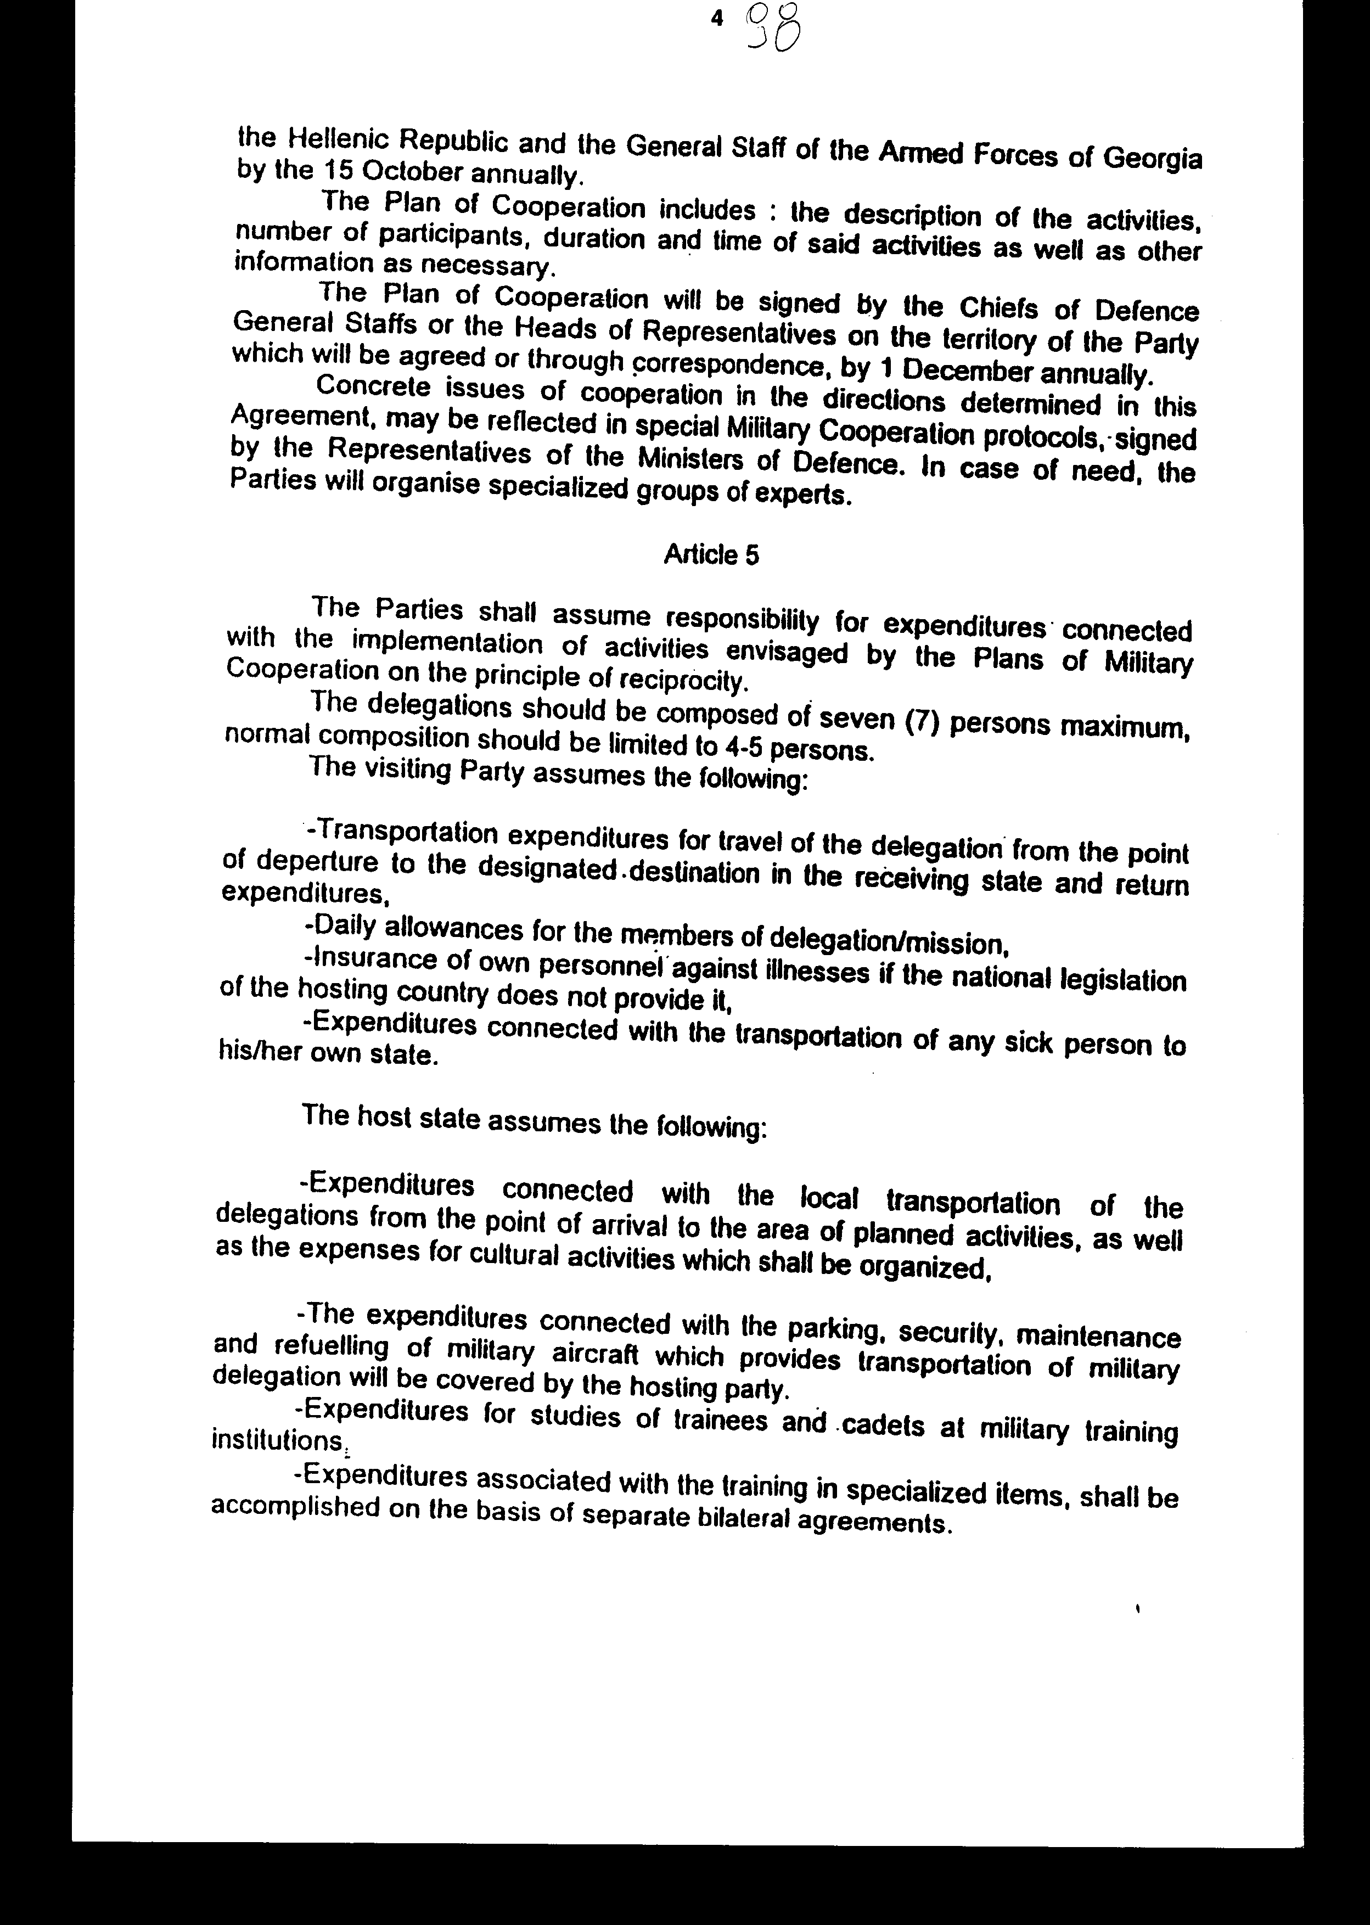

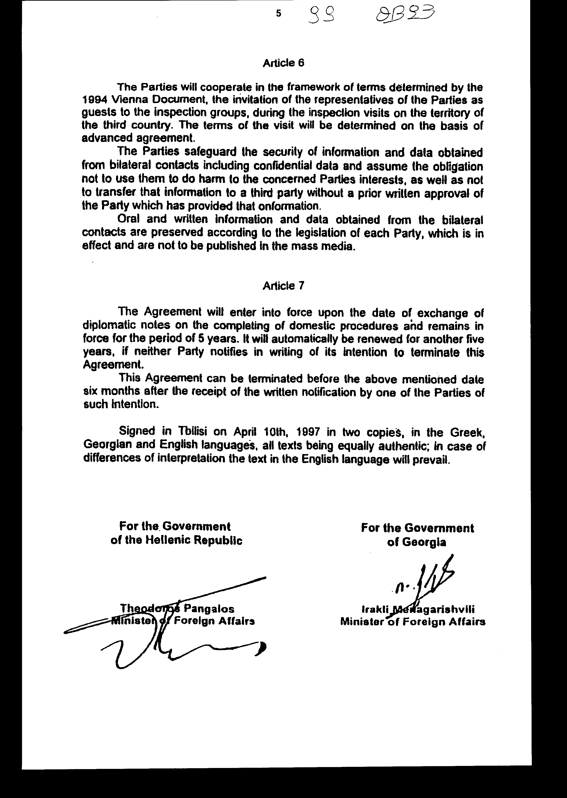

Άρθρο δεύτερο

Η ισχύς του παρόντος νόμου αρχίζει από τη δημοσίευσή
του στην Εφημερίδα της Κυβερνήσεως και της Συμφωνίας που κυρώνεται
από την πλήρωση των προϋποθέσεων του άρθρου 7 αυτής.

Αθήνα, 1998

Ο ΓΕΝΙΚΟΣ ΓΡΑΜΜΑΤΕΑΣ ΤΗΣ ΒΟΥΛΗΣ Η ΠΡΟΪΣΤΑΜΕΝΗ ΤΗΣ
ΔΙΕΥΘΥΝΣΗΣ ΝΟΜΟΘΕΤΙΚΟΥ ΕΡΓΟΥ
ΠΑΝΑΓΙΩΤΗΣ Θ. ΤΖΩΡΤΖΟΠΟΥΛΟΣ ΑΜΑΛΙΑ ΡΟΥΠΑ

